**СТАНДАРТ ПОРОДЫ № 4.11 WKU**

**АНГЛИЙСКИЙ СПРИНГЕР СПАНИЕЛЬ ( ENGLISH SPRINGER SPANIEL )**

**СТРАНА ПРОИСХОЖДЕНИЯ – АНГЛИЯ**

**КЛАССИФИКАЦИЯ WKI – IV ГРУППА, ПОДРУЖЕЙНЫЕ.**

**ДАТА ПОСЛЕДНИХ ДОПОЛНЕНИЙ – 05.03.2013**

**ПРИМЕНЕНИЕ – ОХОТА, СОБАКА-КОМПАНЬОН.**

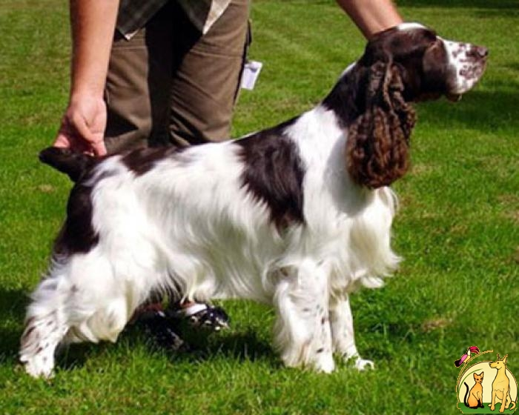

**История породы.** Английский спрингер-спаниель – английская порода универсальных подружейных охотничьих собак. Была выведена специально для выслеживания, вспугивания и подачи дичи, преимущественно пернатой. Международное название English Springer Spaniel. Считается одной из старейших охотничьих собак в Великобритании. Это настоящий английский милорд родоначальник всех ныне существующих пород английских охотничьих спаниелей.Предками же самого английского спрингер-спаниеля не без основания называют средневековую птичью собаку и норфолкского спаниеля, которого разводил в средние века герцог Норфолкский. Его спаниели очень ценились среди охотников того времени. Именно от норфолкского спаниеля современный английский спингер-спаниель получил превосходные рабочие охотничьи качества и послушный характер. Спрингер-спаниели очень смелые, энергичные, настойчивые и решительные собаки. Обладают острым чутьем и быстрым ходом, подвижные и выносливые. Отлично работают как на суше, так и на болотах, и в прибрежных зарослях рек и озер. Абсолютно не боятся оружейных выстрелов. В 1902 году, так сказать усовершенствованные до предела, норфолк-спаниели наконец были признаны отдельной породой и получили официальное название английские спрингер-спаниели. В том же году был принят первый стандарт породы. Свое название эти великолепные охотничьи собаки получили за характерные прыжки, которыми отличался стиль охоты этой собаки. Именно внезапным прыжком они вспугивали дичь и никогда не применяли для этого голос. В этот момент их движения были полны изящества, благородства и элегантности. В наше время английские спрингер - спаниели являются самыми работоспособными и эффективными охотниками среди прочих видов спаниелей.

**Характер и темперамент.** Английский спрингер-спаниель – известен на весь мир не только как хороший охотник, но и как идеальный «семьянин». Это добрый, спокойный и ласковый пес, всегда готовый пообщаться с человеком, поиграть с детьми или выполнить вашу просьбу. Английский спрингер-спаниель очень дружелюбен и будет приветливо махать хвостом, встречая ваших гостей, даже если видит их первый раз в своей жизни. Этот очаровательный непоседа не любит одиночества, надо уделять ему как можно больше времени. К тому же спрингер - спаниели очень понятливы и послушны, легко дрессируются и воспитываются, их можно заводить в качестве первой собаки. В силу крайней доброты к людям, он редко используется в качестве охранника. Агрессивность не развита. Спрингер идеально подходит как нянька для детей, ведь он очень осторожен и внимателен во всем. Английский спрингер спаниель обладает превосходным нюхом и как только оказывается на улице, мгновенно начинает обыскивать и обнюхивать территорию в поисках чего-нибудь подозрительного и необычного. Английский спрингер спаниель собака универсальная, его можно завести как преданного компаньона или как спортивную собаку и участвовать в соревнованиях по аджилити и флайболу. Причем высокие результаты при правильном подходе вам гарантированы. Много спаниелей участвует в выставках, как великолепная шоу-собака. Это замечательная домашняя семейная собака.

**Внешний вид.** Английские спрингер-спаниели – это гармонично сложенные, крепкие и энергичные собаки средних размеров. Они высоконогие, компактного формата, так сказать самые скаковые, но это и понятно, название породы обязывает. Американский тип спрингеров обладает наиболее яркими внешними данными: шикарная длинная шерсть, высоко поставленная шея, чуть укороченная мордашка и большие черно-белые и коричнево-белые пятна вместо традиционного крапа. Изначально использовалась для нахождения дичи и вспугивания её под сеть, борзых или ловчую птицу. Сейчас больше используется для обнаружения дичи, подъема ее под ружье и подачи добычи. Это самая популярная порода подружейных охотничьих собак в Англии. Охота с хорошо натасканным спрингером – это сплошное удовольствие и непередаваемая радость. Причем ее одинаково ценят как любители охоты по перу, так и любители зверовой охоты.

**Голова .** Морда четко прямоугольной формы с выраженным переходом ко лбу, расположенным посредине между мочкой носа и затылочным бугром. Череп значительно развит и плавно очерчен, не слишком легкий, но и не тяжелый. Скулы не выдаются.

**Нос.** Мочка носа черного цвета и достаточной ширины, чтобы обеспечить силу чутья, свойственного породе,

**Глаза.** Крупные, но не выпуклые, карего или темно-карего цвета, ни в коем случае не светлые, с общим выражением понятливости и доброты, вместе с тем настороженные, блестящие и веселые. Края век плотно прилегают

**Уши.** Лоскутообразные, посаженные низко, с основанием на уровне глаз, тонкие, в длину достигают не дальше мочки носа; обильно убранные длинной прямой шелковистой шерстью.

**Зубы.** Челюсти. У английского спрингер спаниеля сильные, с ножницеобразным прикусом.

**Шея.** Умеренно длинная, без подвеса, мускулистая и стройно поставленная на слитых с нею косых плечах.

**Корпус.** Необычайно сильное и плотное для собаки такого размера и веса. Ребра позади лопаток значительно выпуклы, поясница короткая, широкая и сильная, с прочной линией верха, слегка наклоняющейся вниз к хвосту. Круп широкий, хорошо округленный и очень мускулистый.

**Передние конечности.** Лопатки плоские, плавно сливаются с линиями корпуса, верхние края лопаток сходятся довольно близко. Эффективное движение передних конечностей требует правильного строения лопаток. У спрингера лопатки косо поставлены, образуют с плечевыми костями угол приблизительно 90°, что позволяет собаке свободно выносить передние конечности. Локти прижаты к телу, двигаются свободно благодаря строению плеч. Предплечья прямые. Кости передних конечностей мощные, слегка уплощенные, не слишком тяжелые и не круглые. Пясти короткие, сильные. Лапы круглые или слегка овальные, компактные, сводистые, среднего размера, с толстыми подушечками и пальцами, покрытыми густой длинной шерстью. Лишнюю шерсть на лапах удаляют, чтобы показать естественную форму и размеры лап.

**Задние конечности.** Спрингера следует экспонировать в рабочей кондиции, с достаточно развитой мускулатурой. Вся задняя часть корпуса должна оставлять впечатление силы и способности мощно отталкиваться. Тазобедренные суставы расставлены довольно широко, круп красиво округлен. Бедра широкие и мускулистые. Коленные сочленения сильные, с умеренно выраженными углами. Скакательные суставы несколько округлены, не прямые и не острые, с умеренно выраженными углами. Плюсны короткие и сильные, с крепким костяком. При осмотре сзади плюсны параллельны друг другу, стоит ли собака в стойке, или находится в движении. Лапы должны быть такими же, как на передних конечностях.

**Шерсть.** Шелковистая на ощупь, густая, прямая, удлиненная на ушах, груди и задней поверхности ног Шерсть у собак этой породы прямая, густая и достаточно длинная, при этом мягкая и шелковистая. Она устойчива к непогоде и не бывает грубой. На фоне других разновидностей спаниелей , - спрингеры характерно выделяются своим чудесным окрасом. Он может быть чёрно-белым или коричнево-белым с крапом или пятнами, другие вариации цветов не признаются. На мордочке у них всегда есть четко очерченное белое пятно.

Возможны три типа спрингеров: выставочный, охотничий и американский. Выставочные спрингер-спаниели обладают более длинной, чем у охотничьих, шерстью и они немного крупнее. Американский тип спрингеров обладает наиболее яркими внешними данными: шикарная длинная шерсть, высоко поставленная шея, чуть укороченная мордашка и большие черно-белые и коричнево-белые пятна вместо традиционного крапа.

**Окрас.** Традиционным считается красновато-коричневый с белыми пятнами; встречается белый с черными или темно-коричневыми пятнами, рыжими подпалинами . При сплошном окрасе английского спрингер спаниеля не допускаются белые пятна, за исключением пятна на груди.

**Размеры.**

Высота в холке английского спрингер-спаниеля должна быть 48- 56 см для кобелей, и для сук 46-51 см.- допускается отклонение от идеала на 2,5 см в любую сторону. Вес не нормируется, но при правильных пропорциях по стандарту, обычно колеблется в промежутке между 21,5 и 24,5 кг.

**Движения.** Правильно чередующиеся действия как передних, так и задних ног, со свободным перемещением, энергичными скачками.

**Примечание.** Кобели должны всегда иметь два нормальных семенника, полностью опущенных в мошонку.

**НЕДОСТАТКИ.** Незначительные отклонения от указанного стандарта.

**ПОРОКИ.**

Легкий костяк.

Избыточный вес.

Высоконогость.

Грубая или легкая голова.

Морщины ( на лбу).

Уши короткие или купированные.

Глаза светлые, выпуклые.

Сырые или отвислые веки.

Шея короткая, с подвесом.

Прямые плечи.

Плоские ребра.

Спина горбатая.

Поясница прямая и длинная.

Резко скошенный круп.

Мелкая грудь.

Сближены и слабые скакательные суставы.

Распущенные или большие лапы.

Небольшие с жалобным выражением глаза (бусиновидные).

Робкий или злобный темперамент.

Короткий, семенящий или «гарцующий» шаг с раскачиванием корпуса по вертикали, «скачущий» аллюр.

Движение с широко расставленными передними конечностями, отчего собака двигается вразвалку или с раскачиванием корпуса по горизонтали.

Перекрещивание или заплетание передних или задних конечностей.

Грубая, курчавая шерсть. Слишком коротко подстриженная шерсть, особенно на корпусе.

Стрижка и завивка, меняющие естественные формы собаки. Чрезмерные очесы, скрывающие природные формы охотничьей собаки.

Вертикально стоящий хвост. Слишком низко или слишком высоко посаженный хвост. Поджатый хвост

**Примечание**. Кобели должны всегда иметь два нормальных семенника, полностью опущенных в мошонку.

**ДИСКВАЛИФИКАЦИОННЫЕ ПОРОКИ**.

Высота в холке на 2,5 см больше или меньше стандартной

Перекус или недокус.

Крипторхизм.

Лимонный или оранжевый окрасы.

Агрессивность.